(24 – 30 Августа 2020)
Индекс

Главное 1
❖ Президент Кубы: США - крупнейший нарушитель прав человека 2
❖ Диас-Канель высоко оценивает эффективный вклад науки в борьбе с коронавирусом 2
❖ Тропический шторм на южном побережье Кубы 3
Новости о коронавирусе 4
❖ Куба начинает сегодня клинические испытания вакцины против коронавируса 4
❖ Успешное клиническое испытание кубинской вакцины-кандидата вызывает международный интерес 6
Международные отношения 7
❖ Кубинская бригада заслуживает Нобелевской премии, заявляет бывший перуанский чиновник ЮНЕСКО 7
❖ Куба благодарит признание Карибского бассейна в борьбе с пандемией 8

Главное

Президент Кубы: США - крупнейший нарушитель прав человека
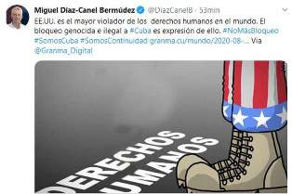
Гавана, 27 августа. Президент Кубы Мигель Диас-Канель осудил, что США - самый большой нарушитель прав человека в мире.
"Геноцидная и незаконная блокада Кубы является выражением этого", написал президент в социальных сетях.
Диас-Канель поделился статьей в газете "Гранма", в которой Хорхе Валеро, посол Венесуэлы в Совете по правам человека ООН, осуждает действия Белого дома при выходе из Всемирной организации Договоры о здоровье и контроле над вооружениями.
Дипломат выступил на конференциях под названием "Глобальное управление и развитие" и "Общие вызовы и нынешние проблемы человечества". (Пренса Латина)

Диас-Канель высоко оценивает эффективный вклад науки в борьбе с коронавирусом
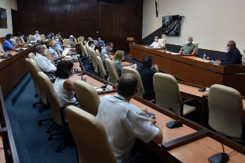
Гавана, 27 августа. Президент Кубы Мигель Диас-Канель на встрече с представителями исследовательских центров страны высоко оценил эффективное противостояние кубинской науки заболеванию ковид-19.
Президент отметил эволюцию первого в стране кандидата на вакцину против заболевания, вызванного новым коронавирусом SARS-CoV-2, получившего название "Суверенная 01".
В связи с этим директор Института вакцины имени Финлай, Висенте Верес сообщил, что участники первого этапа испытаний без проблем получили вакцину.
"Побочных эффектов нет, только легкие - головная боль или боль в руке, которые в этих случаях считаются нормальными", - сказал эксперт.
Верес отметил, что центр также работает над вторым кандидатом, что быстро продвигается, чтобы завершить формулу на этой неделе.
"Это другая вакцина, с тем же антигеном, но у нее другая платформа - конъюгированные вакцины, которые у нас есть. Они дают очень интересные результаты", - сказал он.
Диас-Канель еще раз подчеркнул вклад науки в борьбу с ковид-19 с актуальностью повышения социальной ответственности и эффективности медицинских мер.
"Это является знаком того, что существует интенсивная научная деятельность, поощряемая стремлением к эффективной, безопасной и суверенной конфронтации с ковид-19; и это создает для нас научную динамику", - признал он.
В этот день, кроме того, глава государства проверил ситуацию с эпидемией на крупнейшем из Антильских островов, где в течение прошлого дня было подтверждено 15 новых положительных результатов и один умерший.
Во время обычной встречи с временной рабочей группой по борьбе с коронавирусом министр здравоохранения Хосе Анхель Портал подтвердил, что самая сложная эпидемиологическая ситуация в столице, где госпитализировано 442 пациента. (Пренса Латина)

Тропический шторм на южном побережье Кубы
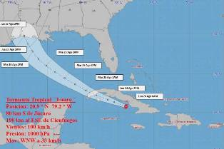
Гавана, 24 августа (Пренса Латина) Тропический шторм "Лаура", который в настоящее время находится на южном побережье Кубы, около архипелага Хардинес-де-ла-Рейна, может стать более интенсивным во время движения над этими теплыми водами, предупреждает Кубинский институт метеорологии.
В последнем отчете Научно-исследовательское учреждение уточнило, что центр шторма "Лаура" был примерно в 80 км к югу от города Хукаро, в провинции Сьего-де-Авила, и в 190 км к юго-востоку от города Сьенфуэгос.
Тропический шторм продолжает быстрое движение на запад-северо-запад со скоростью 33 километра в час, его максимальные устойчивые ветры остаются порядка 100 километров в час с более высокими порывами, а центральное давление составляет тысячу гектопаскалей.
В отчете говорится, что в южном полукруге этой системы, над юго-восточной частью и морями, прилегающими к Ямайке, расположены облачные районы с самыми сильными дождями двенадцатого шторма текущего сезона, которые были образованы грозовыми облаками, достигшими высоты от 12 до 14 километров.
В последние часы над юго-восточными провинциями Сантьяго-де-Куба и Гуантанамо появилось еще несколько разрозненных районов с проливными дождями.
Прогнозирован как активный, текущий сезон ураганов в Атлантике и Карибском бассейне уже содержит исторические данные, поскольку его считают первым, в котором до 1 августа были образованы девять тропических штормов. (Пренса Латина)

Новости о коронавирусе

Куба начинает сегодня клинические испытания вакцины против коронавируса
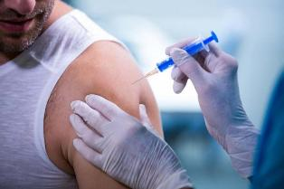
Гавана, 24 августа. Первая кубинская вакцина-кандидат против Covid-19 в категории FR (Front Runner), обозначенная аббревиатурой Finlay-FR-1, вступает сегодня в фазу клинических испытаний на людях.
По данным научного сообщества самого большого из Антильских островов, второй этап этого процесса намечен на 11 сентября, когда будет набрано 676 добровольцев.
Вакцина-кандидат - с торговым названием Soberana 01 - является результатом опыта, накопленного Кубой в области профилактической медицины, массовой иммунизации и развития ее биофармацевтической промышленности, которая сегодня имеет заслуженный международный престиж.
В настоящее время крупнейший из Антильских островов вводит 11 вакцин (восемь из них национального производства), в среднем 4 миллиона 800 тысяч годовых доз простых или комбинированных иммуногенов, которые защищают от 13 болезней, и каждый год охват превышает 98 процентов всей нации, наделяя население высоким иммунитетом.
Для кубинцев, без исключения, вакцинация бесплатна, имеет всеобщий доступ, она интегрирована в систему первичной медико-санитарной помощи и является обязательством и политической волей к здоровью населения через всеобъемлющую систему здравоохранения.
Карибский остров занимает 30-е место среди более 200 вакцин-кандидатов против Covid-19, разрабатываемых в мире. Только 30 стран, включая Кубу, получили разрешение на проведение клинических испытаний, сказал доктор Висенте Верес, директор Института вакцин Финляй.
По его словам, страны, которые сегодня имеют наибольшее количество вакцин-кандидатов в разработке, - это Китай, США, Великобритания, Россия, Австралия, Япония и Германия, развитые страны с подключенными транснациональными корпорациями.
«Кубинский кандидат на вакцину, Soberana, является первым в Латинской Америке и первым в стране, бедной экономическими ресурсами, но сильной духом, и по этой причине мы этого добились», - сказал Верес. (Пренса Латина)

Успешное клиническое испытание кубинской вакцины-кандидата вызывает международный интерес
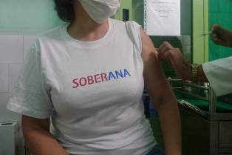
Гавана, 27 августа. Объявление о хорошем здоровье первых 20 человек, вакцинированных 48 часов назад кубинским препаратом "Соберана 01", стало одной из самых читаемых новостей агентства "Пренса Латина", стало известно сегодня.
Тысячи читателей и пользователей сайта (www.prensa-latina.cu) и его социальных сетей по всему миру были заинтересованы в клинических испытаниях вакцины против коронавирусной болезни ковид-19, что было объявлено Институтом вакцин Финлей, центром, который в понедельник представит первый отчет в Центр государственного контроля над лекарствами, медицинским оборудованием и приборами.
Второй этап исследования вакцины-кандидата, который начался в понедельник, запланирован на 11 сентября, когда будет завершена вакцинация 676 добровольцев в возрасте от 19 до 80 лет, результаты которой будут доступны в начале следующего года.
Кубинский публичный регистр клинических испытаний сообщил, что исследование будет рандомизированным, контролируемым, адаптивным и многоцентровым и направлено на оценку безопасности, реактогенности и иммуногенности кандидата по схеме введения двух доз.
Эксперты отметили, что вакцина "Соберана 01" - это результат накопленного Кубой опыта в профилактической медицине, массовой иммунизации и развитии биофармацевтической промышленности.
В настоящее время Куба применяет 11 вакцин (восемь из них национального производства), в среднем 4 млн. 800 тысяч ежегодных доз простых или комбинированных иммуногенов, которые защищают от 13 болезней, а каждый год это превышает 98% охвата на острове, что наделяет население высоким уровнем иммунитета.
Куба занимает 30-е место среди более 200 вакцин-кандидатов, разрабатываемых в мире против ковид-19. (Пренса Латина)

Международные отношения

Кубинская бригада заслуживает Нобелевской премии, заявляет бывший перуанский чиновник ЮНЕСКО
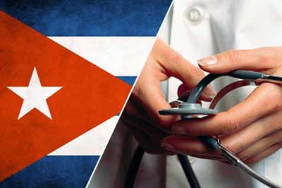
Лима, 26 августа. Поэт и бывший служащий ЮНЕСКО Герман Карнеро Роке подтвердил сегодня, что Нобелевская премия мира должна быть вручена Международной медицинской бригаде Генри Рив за работу, которую она в течение десятилетий выполняла для многих народов мира.
«Пришло время учреждению, присуждающему Нобелевскую премию мира, признать огромную услугу, которую Кубинская медицинская бригада на протяжении десятилетий оказывала многим народам мира в различных областях здравоохранения», - сказал представитель в Мексике Организация Объединенных Наций по образованию, науке и культуре (ЮНЕСКО).
Он добавил, что эти интернациональные и солидарные усилия, предпринятые без каких-либо политических расчетов, заслуживают того, чтобы Нобелевский институт наградил кубинский медицинский контингент.
«В противном случае подозрения, лежащие в основе некоторых решений вышеупомянутого института, будут подпитываться, как это было в случае присуждения премии такому откровенно воинственному политику, как Барак Обама», - добавил Карнеро. (Пренса Латина)

Куба благодарит признание Карибского бассейна в борьбе с пандемией
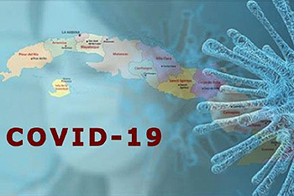
Гавана, 26 августа. Министр иностранных дел Бруно Родригес поблагодарил Ассоциацию карибских государств (AEC) за признание вклада Кубы в противостояние с Covid-19.
Куба будет продолжать работать в пользу единства, согласия и сотрудничества, написал Родригес в своем аккаунте в Твиттере в ответ на заявление XXV очередного заседания Совета министров ACS по пандемии, которое состоялось виртуально 19 июня и опубликовано в этот вторник на их сайте.
Министр иностранных дел Кубы также поблагодарил членов этой организации за отказ от экономической и торговой блокады Соединенных Штатов и применения закона Хелмса Бертона, который экстерриториально усиливает враждебность по отношению к острову.
«Особое признание правительству и народу Кубы за медицинское обслуживание и поддержку ACS, государств и территорий мира в борьбе с пандемией», - говорится в документе Ассоциации, созданной в июле 1994 года.
Куба направила более 3700 медиков для борьбы с заболеванием, вызываемым коронавирусом SARS-CoV-2, примерно в 40 странах, включая государства и территории Карибского бассейна. (Пренса Латина)

